1 Для каждого участника подсчитать сколько раз он принимал участие в конференциях, проходивших в его родном городе.

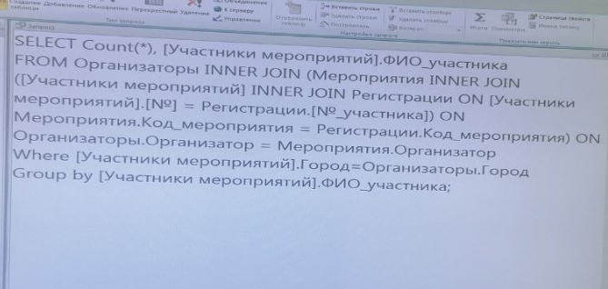

2 Вывести название, организатора и количество участников первого проведённого в 2000 году мероприятия.

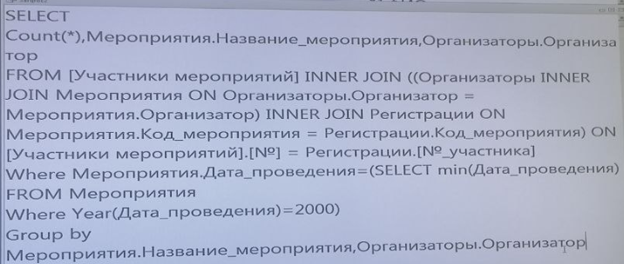

3 Вывести название, организатора и количество участников последнего проведённого в БГУ мероприятия.

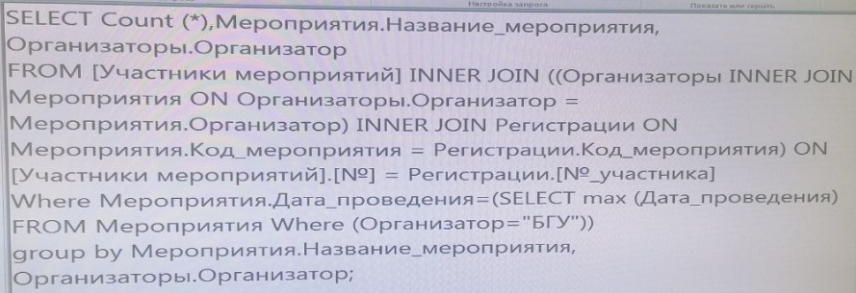

4 Для каждого ВУЗа вывести название конференции с самой большой суммой взноса, из всех проходивших в нём конференций.

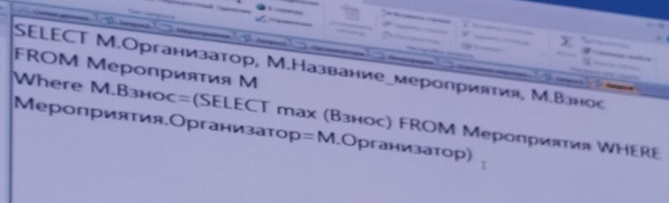

5 Вывести график поездок Брома Е.Л., Локтионова А.В. и Петренко Ю.М. в апреле, т. е. куда выезжал каждый из них в течение месяца из своего города.

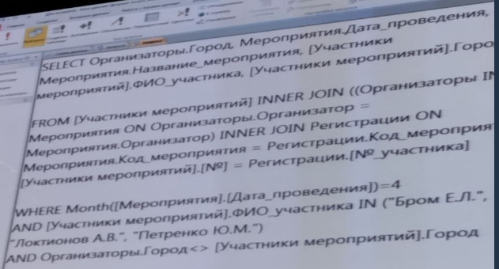

6 Для каждого участника вывести сведения о том, принимал ли он участие в конференциях, посвящённых теме Интернета (Да/Нет)

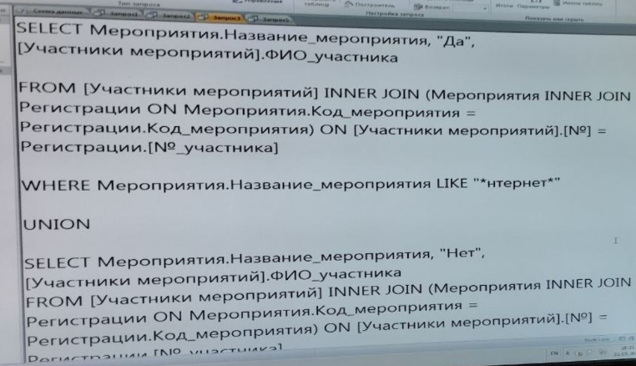

8 Вывести сведения о количестве профессоров, принимавших участие последнем мероприятии, проведённом в 2000 году

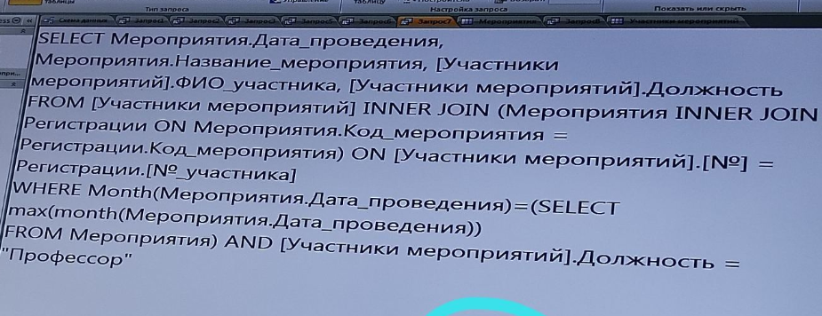

9 Вывести сведения о конференциях, в которых принимали участие более 2 профессоров.

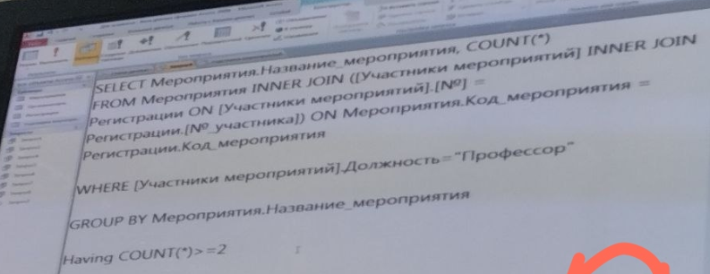

10 Вывести сведения (фамилию, город проживания и ВУЗ) о людях, принимавших участие более чем в 2-х конференциях

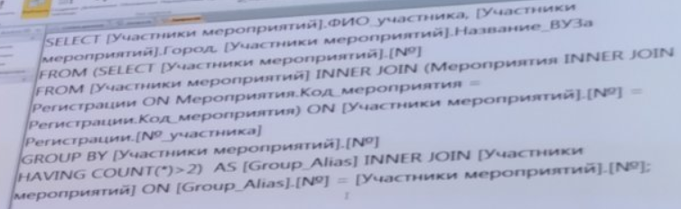

11 Какую сумму получил ВУЗ от взносов участников всех, поведённых в нём, конференций.

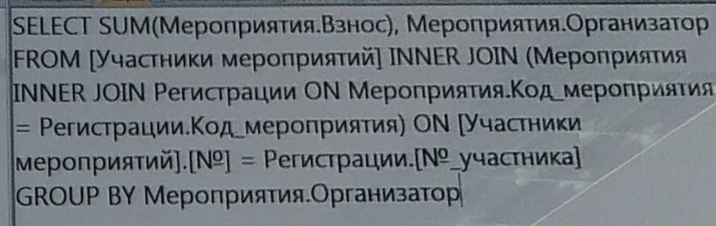

12 Определить, сколько потратил каждый ВУЗ на участие своих сотрудников в различных конференциях.

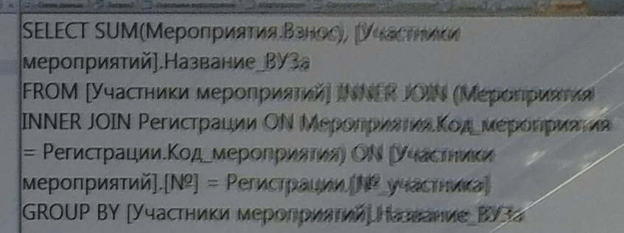

13 Для каждой конференции определить количество участников, работающих в ВУЗе-организаторе.

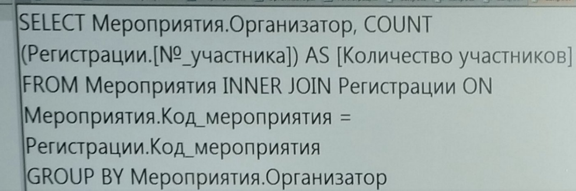

14 Выбрать конференции, количество участников в которых больше, чем количество участников в конференции "Современные технологии в образовании"

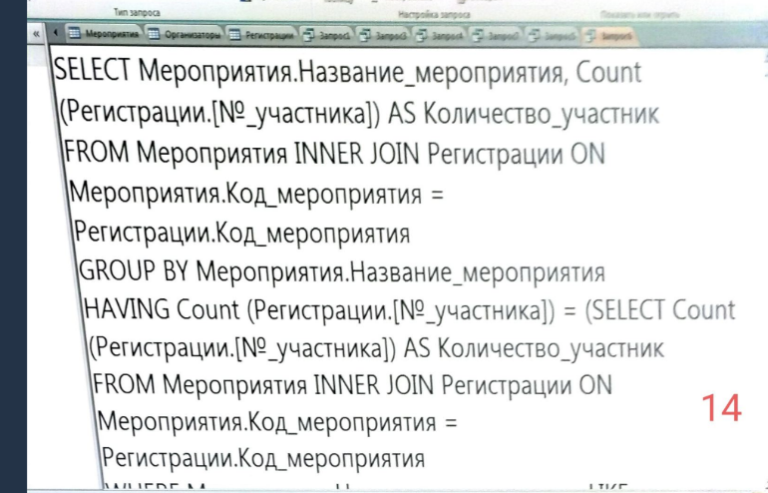

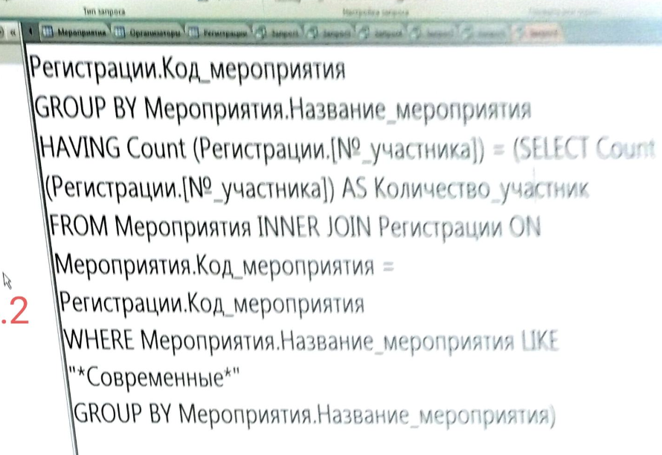

15 Вывести название и количество участников о самой многочисленной по составу конференции.

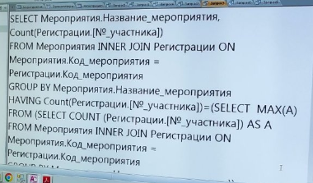

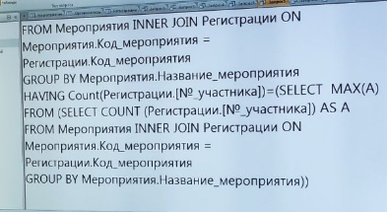

16 Вывести количество доцентов, участвовавших в конференциях, посвящённых теме Интернета и название этих конференций.

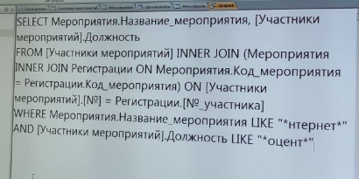

17 Для каждой конференции определить, сколько участников прибудет из других городов.

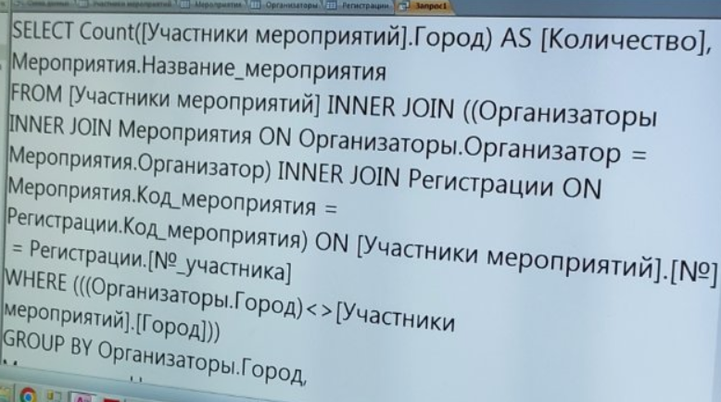

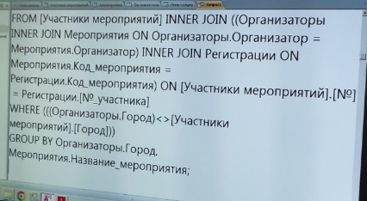

18 Определить сколько раз каждый из профессоров, проживающих в Витебске, посещал БГУ.

